

UNIVERSIDADE VEIGA DE ALMEIDA

PUBLICIDADE E PROPAGANDA

JULIANA CARVALHO MORAES BANDEIRA

ESTUDO DE CASO DA LOJAS RENNER

RIO DE JANEIRO
2018

SUMÁRIO

- APRESENTAÇÃO DA MARCA E/OU PRODUTO-------------------- 1
- SEGMENTO DE ATUAÇÃO------------------------------------------------ 3
- REGIÕES/MERCADOS DE COMERCIALIZAÇÃO------------------ 4
- PÚBLICO-ALVO-------------------------------------------------------------- 5
- MARCAS CONCORRENTES----------------------------------------------- 6
- PRODUTO---------------------------------------------------------------------- 8
  - Diferenciais competitivos--------------------------------------------------------- 8
  - Nível de qualidade----------------------------------------------------------------- 9
  - Características---------------------------------------------------------------------- 9
- PROMOÇÃO------------------------------------------------------------------ 11
  - Propaganda------------------------------------------------------------------------- 12
  - Promoção de Vendas-------------------------------------------------------------- 13
  - Relações Públicas------------------------------------------------------------------ 13
- PREÇO-------------------------------------------------------------------------- 14
- PONTO DE VENDA--------------------------------------------------------- 15
  - Distribuição e logística----------------------------------------------------------- 15
- ANÁLISE CRÍTICA SOBRE O TRABALHO-------------------------- 16
- NOVA ESTRATÉGIA DE MARKETING ------------------------------ 18
- ANEXOS---------------------------------------------------------------------- 20
- BIBLIOGRAFIA------------------------------------------------------------- 21

- APRESENTAÇÃO

A Lojas Renner S.A é uma das maiores redes gaúchas de lojas de departamento de roupas. Teve seu começo como uma pequena empresa de fabricação têxtil voltada para produção de trajes masculinos, pertencente ao então Grupo A. J. Renner. Em 1922 inaugurou o seu primeiro ponto de venda em Porto Alegre, aumentando seu público para também feminino e infantil. Só então em 1965 que Antônio Jacob seu fundador desvincula suas lojas do grupo e se torna independente, tendo o formato das lojas que conhecemos hoje.

Dois anos após a independência ela se torna uma empresa de capital aberto. No início dos anos 90 ela passa então por uma modernização e começa a trabalhar como uma loja de departamento voltada para o público feminino e realiza também algumas expansões para outros estados. Então, em 1998 J. C. Penney Inc. subordinada de umas maiores lojas de departamento dos EUA realiza a compra da Lojas Renner se tornando pioneira no modelo de gestão de encantamento, sendo dona então de mais de 21 lojas.

Com a compra ela passa então a se reestruturar cada vez mais com seus novos padrões de estilo, produtos e formas de venda. Começando pelo novo conceito chamado de LifeStyle onde são desenvolvidas inúmeras coleções com as criações de suas marcas próprias. Criando então o slogan que todos nós conhecemos, ''Você tem seu estilo, a Renner tem todos. ''

Em 2005 já com a expansão de suas lojas totalizando 64 pontos de vendas J. C. Penny Inc. resolve então vender o controle da Lojas Renner através de uma venda pública de suas ações, sendo então a primeira companhia no país até ter seu capital dividido e 100% de suas ações em circulação. Deixando então a Lojas Renner sem um dono de fato, tendo apenas um CEO chamado José Galló.

Um ano após as divisões de suas ações acontece a ampliação para parte de empréstimos e saques rápidos, formando a área chamada de Produtos Financeiros, a Realize Soluções Financeiras. Lança-se então o co-branded Meu Cartão, com as bandeiras Visa e Master Card. E nesse mesmo ano a criação do e-commerce.

Após o e-commerce e sua enorme modernização a Lojas Renner adquirem a Camicado, uma loja do seguimento de casa e decoração e também realiza a criação do YouCom, um novo modelo de negócio para jovens. Sendo então a melhor loja de departamentos do Brasil, almejando ser a maior das Américas.

- SEGMENTO DE ATUAÇÃO

A Lojas Renner atualmente é uma empresa sem dono fixo, porém com um presidente, chamado José Galló e atua no segmento de vestuário, sendo a maior do Brasil e a nona mais valiosa da América Latina. Atualmente, no Brasil, as lojas de departamento tem desbancado a crise tendo um aumento de mais de 10% em suas vendas.

Tem um valor de mercado de R$16,843 bilhões, tendo uma margem de lucro de mais de R$ 578,838 milhões. Tornando realmente o negócio de segmento de vestuário e também de lojas de departamento um item lucrativo e de grande margem de lucro, tendo um lucro de mais de 66,4%.

REGIÕES/MERCADOS DE COMERCIALIZAÇÃO

O Grupo A. J. Renner abriu sua primeira loja em 1922 e já em 1991 após o seu processo de reestruturação se chamando Lojas Renner S.A inaugura mais 8 lojas . Meses após essa modernização já contava com mais de 13 lojas. Em 1997 foram inauguradas mais 21 lojas dispostas em Santa Catarina, Paraná, São Paulo, Rio de Janeiro, Minas Gerais e Distrito federal.

Intensificando seu processo de expansão, em 1998 foram inauguradas mais de 30 lojas entre as regiões do Sul, Sudeste e Centro-Oeste. Em 2005 após a venda das ações a Lojas Renner inaugura mais de 64 pontos de venda. E em 2011, dispõe mais de 10.000 funcionários em cada ponto de venda.

Em 2015 a Lojas Renner se torna a maior loja de departamento do Brasil com mais de 264 lojas, além das 30 da Camicado e 4 da YouCom. E em 2016 contava com mais de 300 lojas, além das 85 da Camicado e 49 da YouCom situadas em shoppings centers e em pontos centrais da cidade , regiões Sul, Sudeste, Centro-Oeste, Norte e Nordestes. Em 2017 teve inauguração da sua primeira loja internacional em Montevidéu, no Uruguai. E tem uma estimativa para que até 2021 tenham 450 lojas, 125 da camicado e 300 da YouCom.

Conta com mais de 19 marcas próprias, sendo 16 de vestuários, das quais seis sob o conceito Lifestyle, 1 de cosméticos, 1 de acessórios e 1 de calçados, fez uma grande transformação no mix de produtos com suas novas marcas. Nossas marcas são: Blue Steel que tem uma linha mais jovem, feminino ou masculino, Marfinno que segue a linha mais casual, Just Be que segue a linha fashion, Cortelle que segue a linha mais neo-tradicional feminino, Request que segue uma linha contemporânea masculina e a Preston Field que segue a linha tradicional masculina.

- PÚBLICO-ALVO

A Lojas Renner tem como público-alvo mulheres modernas casadas, solteiras, com filhos ou não e que precisam economizar o tempo com uma escolha mais rápida e prática. Elas têm entre 18 e 39 anos e fazem parte das classes sociais A-, B e C+. Em toda loja tem presente de todos os estilos, para que essa mulher moderna consiga sair da loja com presente para família inteira.

As pessoas que mais consomem são as mulheres modernas. Mulheres essas que não tem tempo e que precisam de um local que otimize esse tempo, tendo disponível todo o tipo de produto e serviço. A Lojas Renner dispõe de mais de 15 marcas próprias de todos os gêneros e idades, e itens de acessórios e também perfumaria, dando a praticidade e agilidade que a mulher moderna precisa ter para sair da loja satisfeita e contemplada.

- MARCAS CONCORRENTES

A Lojas Renner, na área varejista de moda, possui concorrentes direto como a marca Riachuelo e a C&A. Todas elas fazem parte do segmento de lojas de departamento voltados para moda, mas enquanto a Riachuelo e a C&A tem o objetivo apenas vender e lucrar, a Lojas Renner tem como principal intenção entender o que o cliente quer encontrar, gerando uma melhor satisfação entre a empresa o consumidor.

Desde 2001 as empresas de varejo sofreram a pior época, o valor de mercado subiu e as ações decaíram deixando esse segmento uma indecisão quanto ao crescimento. Mas, assim que essa má fase passou os concorrentes diretos aproveitaram o aumento da demanda enquanto a Lojas Renner permaneceu estática nas suas vendas, tendo até inúmeras dívidas.

As concorrentes então começaram a criar coleções com a assinatura de estilistas famosos, desbancando a Lojas Renner acelerando cada vez mais a expansão das mesmas. Passados os anos, em 2005 a expansão começa a se tornar estática e o lucro sai do crescimento e cai direto para o declínio, criando inúmeras dívidas e dívidas essas bem maiores que a da Lojas Renner, que por conta do pouco crescimento tinha uma parcela de dívida baixa.

Aproveitando então o declínio da Riachuelo e C&A, a Lojas Renner começa então o seu processo de expansão ultrapassando as concorrentes e se tornando a maior varejista de moda no país, com a modernização das coleções e um nosso investimento na logística de todas as lojas. E o que faz diferença entre elas é a qualidade dos produtos e o seu processo de distribuição.

Sua outra concorrente, mas agora de âmbito internacional é a espanhola Zara, que hoje é a maior varejista de moda do mundo. Se diferenciando de todas pela realização de um simples processo de pedidos de produtos, ao invés de fazer pedidos semanais ou mensais, os pedidos são feitos de acordo com os produtos mais vendidos. Aumentando seu relacionamento pessoal com os fornecedores fazendo com que haja uma aceleração no processo de distribuição. Reduzindo seu estoque e diminuindo suas liquidações.

PRODUTO

A Lojas Renner segue a sua chamada Filosofia do Encantamento, onde o maior objetivo é encantar seus clientes e antecipar todas as expectativas tendo exatamente aquilo que o cliente quer dentro das lojas. Desenvolve produtos por temas e com cores adaptados ao clima, a cada dois meses é criado uma nova coleção e dentro dessa coleção quinzenalmente é criado mais uma coleção, fazendo com o que o cliente nunca deixe de ter novidades. Sendo seu mix de produtos formados por itens de vestuário, calçados, acessórios para mulheres, homens e crianças.

A empresa cria então alguns produtos financeiros, como o Cartão Renner que da a oportunidade do cliente parcelar seus produtos gerando uma maior perspectiva de compra. E a Realize Soluções Financeiras, que dá oportunidade do cliente ter empréstimo pessoal, seguros e título de capitalização. Os inúmeros produtos disponíveis na loja são fornecidos por uma cartela enorme de fornecedores confiáveis e ágeis, trazendo para a loja de maneira eficiente os produtos que seus consumidores esperaram ter..

E cria suas próprias marcas, onde o cliente pode chegar à loja e ter disponível todos os estilos possíveis, com a criação das marcas Marfinno, Blue Steel, Cortelle, Request, Just Be e Preston Fiel do conceito de Lifestyle e mais 19 de roupas e acessórios. Trabalha então com a operação chamada B2C, que tem como maior objetivo mostrar a qualidade do produto sem que ele veja o valor como item dispensatório de compra.

  - DIFERENCIAIS COMPETITIVOS

A Loja Renner tem como propósito maior suprir as expectativas de seus clientes, o que consumidor quer e não o que achamos que ele possa querer, e por isso precisa criar um diferencial que seja competitivo e que coloque a mesma como destaque das inúmeras lojas de departamento de vestuário que existem no Brasil. Com o foco maior no seu consumidor e observando tudo aquilo que ele necessita, hoje a Lojas Renner tem como seu maior diferencial competitivo criação de mais de 15 marcas próprias disponíveis na loja, de roupas chiques até esportivas.

Não possui apenas roupas para mulheres modernas economizando seu tempo de compra, possui o chamado de “one-stop-shop” um modelo de gestão que consiste em conseguir comprar em um só lugar vários produtos e serviços.

  - NÍVEL DE QUALIDADE

A qualidade dos produtos da Lojas Renner tem o mais alto nível e é medido também pelo “encantômetro”, um totem disposto na porta da loja que tem até três opções de voto, satisfeito, muito satisfeito ou insatisfeito. Esse método de avaliação é utilizado para medir a percepção do consumidor quanto ao produto disponível dentro de cada Lojas Renner, podendo então mensurar a qualidade de seu produto, atendimento e logística.

Foi criado também juntamente com o Reclame Aqui uma plataforma pessoal da Lojas Renner para que qualquer reclamação a cerca da percepção do consumidor quanto a qualidade, durabilidade ou confiabilidade do produto seja postado e respondido imediatamente, criando assim uma relação do produtor com o seu consumidor.

  - CARACTERÍSTICAS

Seu mix de produtos amplo atualmente é uma de suas maiores características, em um mesmo local itens de vestuário, acessórios e perfumaria. Tendo uma disponibilidade de inúmeros itens dispostos pela loja mensal e quinzenalmente de suas novas coleções, coleções essas que fazem parte de um mix amplo de produtos de suas mais de 15 marcas próprias.

A Lojas Renner tira seus processo de venda direta e faz com o que funcionários passem a trabalhar apenas repondo roupa e tirando dúvidas apenas de seus consumidores, deixando assim seus clientes livres e responsáveis otimizando seu tempo de compra.

PROMOÇÃO

A Lojas Renner traz com ela uma proposta de mostrar para todos, os inúmeros estilos que ela fornece em sua cadeia de lojas, usando sempre o slogan que todos conhecem “Você tem seu estilo, a Renner tem todos”. Não aplicando venda direta, deixando o cliente livre pela loja para que ela possa escolher de forma rápida e prática tendo o funcionário apenas como um colaborador.

Tendo como público-alvo mulheres que não podem perder muito tempo, são usados como estratégias de presença digital alguns meios que podem ser usados de forma rápida e prática. O website, a página do facebook, do twitter, do instagram, do pinterest e em seu blog. Na página do Facebook são feito postagens onde se tem uma grande interação por meio dos comentários e também uma ótima plataforma para receber críticas e elogios por meio do chat, na pagina do Twitter são postadas dicas de moda e atualidades e no Youtube são postados vídeos institucionais e das coleções, garantindo ótimos acessos e muitas curtidas.

E utiliza também links patrocinados no Google e no Ask, facilitando sua busca com o mínimo de informação. Quando você for digitar “moda feminina” uma das primeiras opções a aparecer vai ser o link da Lojas Renner. Criando ações de marketing por meio de aplicativos com datas especiais, como a do Dia dos Namorados onde foi criado um aplicativo no facebook que por meio de uma roleta determinava o tipo de beijo que seria enviado para um contato da lista do internauta. E outras ações de marketing, como revista, catálogo, material de ponto de venda e filme publicitário.

Uma das maiores formas de estratégica de comunicação da Lojas Renner é o próprio website da empresa. Que possui uma loja virtual onde pode se comprar uma variedade de produtos de moda masculina, feminina ou infantil, de perfumaria, acessórios e outros. Sendo o website uma loja de departamento virtual que você consegue ter acesso a todos os links das redes sociais da loja.

É utilizado em ações de marketing landing pages. Que são acessados pelo e-mail marketing por meio de links e também pela busca orgânica em links pagos como já falado a cima, com o patrocínio do Google e do Ask na facilidade de busca pela Lojas Renner. Essa forma de marketing direto cria ações que produzem relacionamento, apresentando uma grande capacidade de promoção da loja.

E como forma de relacionamento com os clientes se tem a plataforma do Fale Conosco que acontece por meio de um formulário disponível no site da empresa. Os e-mails recebidos são enviados para as áreas responsáveis e em menos de 72 horas são solucionadas. Essa plataforma se tornou única, com uma área exclusiva para receber reclamações online. Gerando um ótimo relacionamento com os clientes, fazendo com que os mesmos também sejam os advogados da marca, propagando o bom relacionamento e a interação para outros clientes.

  - PROPAGANDA

A Lojas Renner reflete em suas campanhas a forma de enaltecer seu maior público-alvo, a mulher moderna de 18 a 39 anos. Com isso todas as propagandas são feitas diretamente para elas, sempre colocando as mulheres como destaque de suas propagandas, sejam em televisão ou qualquer rede social.

Como na propaganda de Dia das Mães que fala sobre as escolhas que as mães precisam tomar para que seus filhos sejam amados e cuidados, focando no emponderamento feminino e nessa mulher forte. Reforçando também o amor, como na propaganda de Natal onde uma garotinha tenta fazer amizade com uma nova vizinha e mesmo não recebendo atenção ela tenta entender o motivo e descobre que sua vizinha é surda. Ela passa então a estudar libras para que ela possa dar Feliz Natal para sua nova amiga.

  - PROMOÇÃO DE VENDAS

A Lojas Renner a cima de qualquer coisa quer estabelecer um vínculo com o seu consumidor, construindo uma parceira fiel. Cria então promoções que possam estabelecer uma fidelização maior entre os clientes, como o sorteio para ganhar R$3.000,00 em compras na loja, o prêmio da Estampa Brasil para que a melhor estampa seja vendida na loja, etc.

Cria então parceiras e patrocínios, como o evento de música eletrônica Planeta Atlântida que tinha uma pista de dança, brincadeiras e também distribuição de brindes dentro do espaço criado dentro do evento. A turnê Sweet & Sticky da cantora Madona e a turnê da banda Keane, aproximando grandes públicos da Lojas Renner. E também o livro de Eli Edelkoort, o Bloom Brasil mostra um ensaio fotográfico que mostra as expressões culturais do Brasil.

7.3 RELAÇÕES PÚBLICAS

A Loja não apresenta SAC porque de acordo com a empresa o SAC são os próprios funcionários, nada do que cliente pedir será impossível de se resolver. Por isso a Lojas Renner prepara de forma excepcional seus funcionários, com treinamentos e reuniões diárias para que eles estejam sempre felizes e dispostos a trabalhar.

Uma plataforma é criada juntamente com o Reclame Aqui para que imagem seja sempre avaliada, criando soluções imediatas para qualquer tipo de problema. Pensando não só nos consumidores e sim no bem da comunidade, existem projetos. O projeto mais eu, que coloca as mulheres novamente no mercado de trabalho e o de sustentabilidade, que presa por menos desperdício e impacto ambiental.

- PREÇO

É levada em conta além do lucro a satisfação de seus clientes e fornecedores. E os preços são estabelecidos de acordo com o valor da criação, distribuição e venda dos produtos. Além do preço que está sendo definido pelos concorrentes. As formas de pagamento oferecidas pela empresa também facilitam o acesso aos consumidores, formas essa como: Cartão de débito, crédito, também pelo e-commerce e com o próprio Cartão da Renner.

Utiliza da penetração de mercado para fixação de preços, começa com preços baixos para que os consumidores criem um apego à marca. Estabelecendo uma relação entre o consumidor e a marca os preços começam a subir. Também realiza a cada final de temporada roupas com desconto, normalmente quando não se espera uma mudança repentina de tempo ou quando se finaliza uma coleção muito rápida.

- PONTO DE VENDA

Atualmente a Lojas Renner apresenta mais de 94% de suas lojas localizadas dentro de Shoppings Centers para garantir um maior conforto e uma maior acessibilidade para seus consumidores, sendo possível até a instalação da loja em frente à concorrência, porque o importante é ocupar. E a outra parte é distribuída em lojas de rua nas áreas centrais de cada cidade.

É dividida em departamentos e dentro desses departamentos subdivisões em marcas voltadas para determinados públicos. Por fornecer preços baixos e bons produtos é estabelecido um preço alto de mudança por existir uma grande lealdade do cliente, onde a Lojas Renner for é certeza que vai existir um enorme consumo.

  - DISTRIBUIÇÃO E LOGÍSTICA

Uma das estratégias de marketing mais usadas é a grande constância em lançamentos de coleções. É utilizada então, a gestão chamada de “push and pull”, que analisa as vendas coletando informações de cada loja e abastece as mesmas de acordo com o perfil de cada ponto de venda. Usando o modelo de fast shopping, onde há uma grande mudança constante de produtos disponíveis na loja.

Diferente de lojas com grandes estoques e peças encalhadas, a Lojas Renner tem o sistema chamado de “Service Desk” que consiste em avaliar a demanda necessária de estoque na loja, avaliando quantidade, porcentagem e tempo de loja. Esse sistema vai avaliar o produto que esta vendendo mais e envia automaticamente para o Centro de Distribuição para realizar a reposição.

- ANÁLISE CRÍTICA

Uma estratégia boa de marketing garante sempre consumidores satisfeitos e fiéis gerando bons negócios para a empresa. Construindo relacionamentos o marketing se torna uma moeda de troca do mercado com o seu consumidor, apresentando sempre novas formas de venda.

A Lojas Renner faz parte de um marketing mais contemporâneo onde há uma enorme valorização das relações humanas, não só foco nas relações comerciais. Colocando em pauta sempre as necessidades e os desejos de seus clientes, afinal é o consumidor que tem a escolha. Focado sempre na satisfação utiliza de estratégias voltadas para um simples comprador, que aspira para o melhor da sociedade. Atualmente é uma das maiores varejistas de loja de departamentos da área de moda do Brasil.

Ganhando prêmios como o melhor caso de criação de valor do setor de Atacado e Varejo, além da efetiva interação com os seus consumidores a marca entrega satisfação, benefícios que vão além da expectativa dos consumidores. A Marca se mantém na fase de Maturidade do ciclo de vida, pois já estabeleceu seus objetivos e mantém seus clientes fidelizados com um relacionamento em longo prazo. A sua logística de entrega é bem eficiente, dando a escolha ao consumidor de comprar nas lojas físicas, ou no conforto do seu lar com o e-commerce.

Trabalha com políticas de sustentabilidade, acreditando que a moda deve ser a cima do lucro, consciente. Fazendo com que se tenha uma produção com menos impactos e tecidos mais sustentáveis e, além disso, promove o desenvolvimento social, com a proteção dos direitos humanos e o apoio ao empoderamento feminino gerando trabalho e renda para as mulheres.

A Lojas Renner não realiza uma estratégia de marketing para os seus novos pontos de venda, o objetivo é apenas construir lojas e vender. Cria-se então uma ótima estratégia para área de produto, uma criação de um mix de produtos extensos para qualquer estilo de pessoa comprar. Esse mix de produto é então a estratégia principal da Lojas Renner, produto a cima de ponto de venda.

O preço, a logística da loja, qual produto mais vende, depende de cada estado. Cada estado passa por um clima diferente por isso que as marcas se adaptam tanto em preço quanto em criação de coleções. E a logística de cada loja depende de qual segmento vende mais, então ao entra em lojas da Renner você pode ter a esquerda masculino e na direita feminino ou ao contrário, afinal cada loja tem um fluxo de caixa diferente.

O processo de marketing da Lojas Renner é excepcional, me fez aprender o que de fato compreende o mix de marketing e como é preparar uma loja de departamento para crise e de que forma sair dela. Como usar a crise de forma criativa e se tornar a melhor loja de departamento do Brasil e nona mais valiosa da América Latina.

- NOVA ESTRATÉGIA

Em pleno século XXI, onde a igualdade de gênero e a desconstrução se fazem necessária vivemos em um mundo que vive para reforçar os estereótipos de feminilidade e masculinidade. Somos forçados a entender desde a infância que azul é para meninos e que rosa é para meninas. Um mundo que se baseia em separação de roupas por gêneros faz com que pessoas não binárias se sintam fora da definição de sociedade dita pela maioria.

Corremos atrás de a moda ser livre e na certeza de sermos e usarmos aquilo que temos vontade, sem que seja necessário fazer parte de um grupo ou de ser rotulado perante a sociedade. É com esse conceito, da liberdade de usar o que quiser, que a Lojas Renner criou uma nova marca. Uma marca que procura a criação de roupas, acessórios e calçados que não rotulem ninguém. Afinal, o look é de quem veste. Apesar de fazermos parte da segmentação de gênero estamos no nosso processo de desconstrução, dando aos nossos clientes uma nova forma de ver a roupa.

Com isso nasceu à marca, “NU”. Uma marca que empondera a quem veste. Nascemos nus e procuramos em roupas a liberdade de expressão, sem a rotulação e formação de estereótipos. A marca “NU” vem para quebrar qualquer barreira de gênero e padrão dito pela sociedade do que é feminino e masculino. Não usar roupas masculinas ou femininas, apenas roupas. Chegamos então à medida do corpo neutro, uma medida feita para o terceiro corpo que não faz parte da divisão binária. Sem que o gênero precise ditar o que as pessoas devem vestir.

Utilizando algumas ações de propaganda para divulgar a marca “NU” usando a neutralidade de forma direta. Em algum momento das nossas 24 horas do dia passamos em shopping, um local de convivência familiar e sociabilidade. Vamos expor então de maneira presente e forte uma propaganda da marca “NU” com um espelho, e nesse espelho uma roupa da marca com as medidas do corpo neutro. Ao se olhar no espelho, qualquer pessoa vai conseguir notar que o gênero não dita o que as pessoas vestem, e sim se aquela roupa lhe cai bem. A felicidade a cima de qualquer ditadura de gênero.

Utilizando também o Instagram como uma plataforma digital de moda, trazendo o público jovem mais para perto de marca. E claro, usando sempre o stories do Instagram para promover desde a confecção da marca e seus funcionários, até a formação e distribuição da loja. Afinal, hoje em dia é ideal que se tenha uma plataforma que aproxime o seu público cada vez mais. Criando então uma ótima forma de se atrair novos clientes, uma vez conhecendo a vivência o cliente se torna cada vez mais íntimo da marca.
E como ultima ação da marca “NU” a criação de uma revista de editorial de moda distribuído para todos os já clientes da Lojas Renner, afinal é necessário fidelizar seus clientes. Um editorial de moda todo montado em cima da confecção das peças, dos modelos usados e da logística de exposição das roupas. Mostrando para seus já fiéis clientes que a Lojas Renner está se preparando para um processo de desconstrução e inclusão, afinal como o próprio slogan diz, “Você teu seu estilo, a Renner tem todos”.

- ANEXOS

Anexo 1- Primeira Lojas Renner

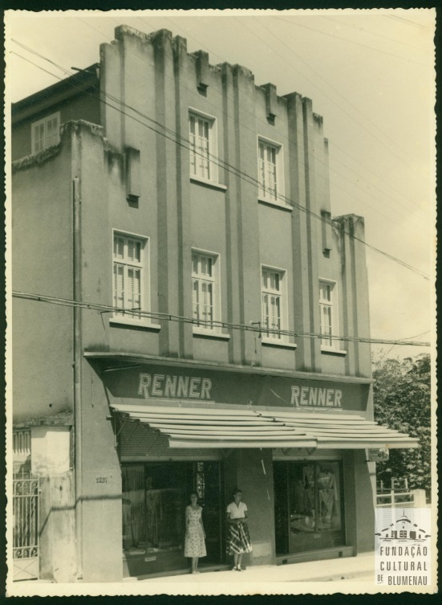
Fonte: Arquivo Histórico José Ferreira da Silva / Fundação Cultural de Blumenau.

Anexo 2 - Fachada atual da Lojas Renner

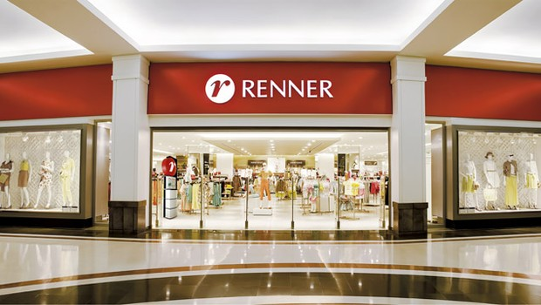
Fonte: Época negócios

Anexo 3 – Slogan Lojas Renner, “Você tem seu estilo, a Renner tem todos”.



Anexo 4 – Projetos sociais
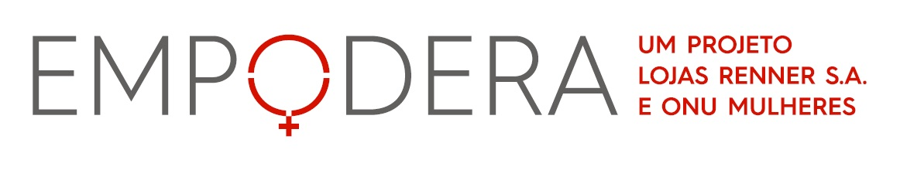



Anexo 5 – Áreas do Brasil que tem a Lojas Renner.

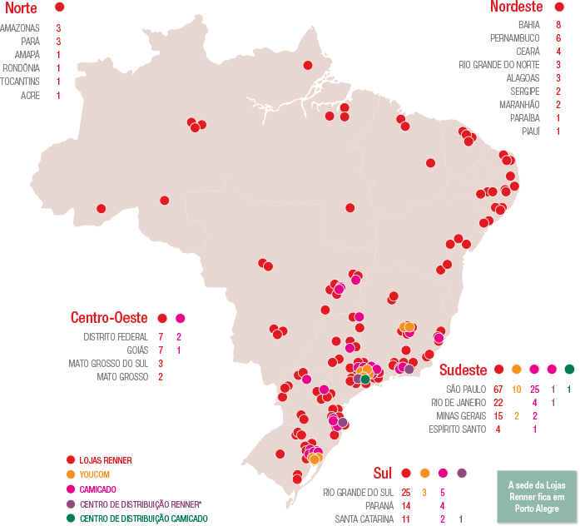
Fonte: Website Lojas Renner

Anexo 6 – Filiais da Lojas Renner em Montevideo, no Uruguai.

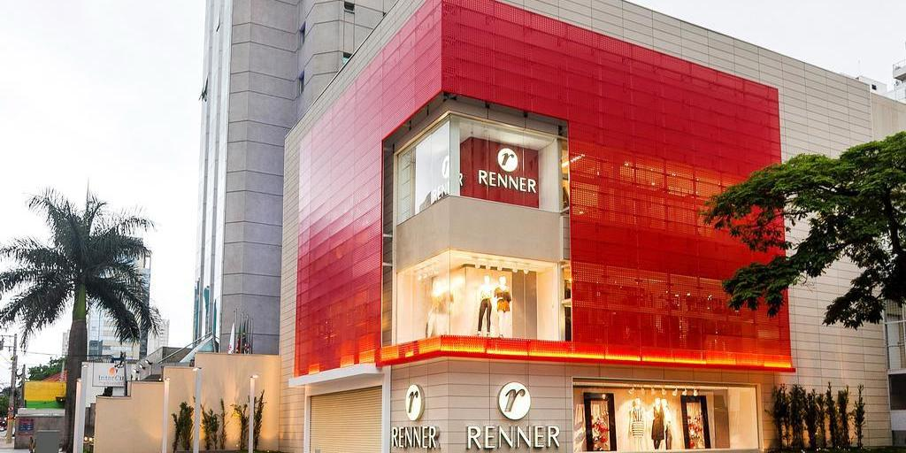

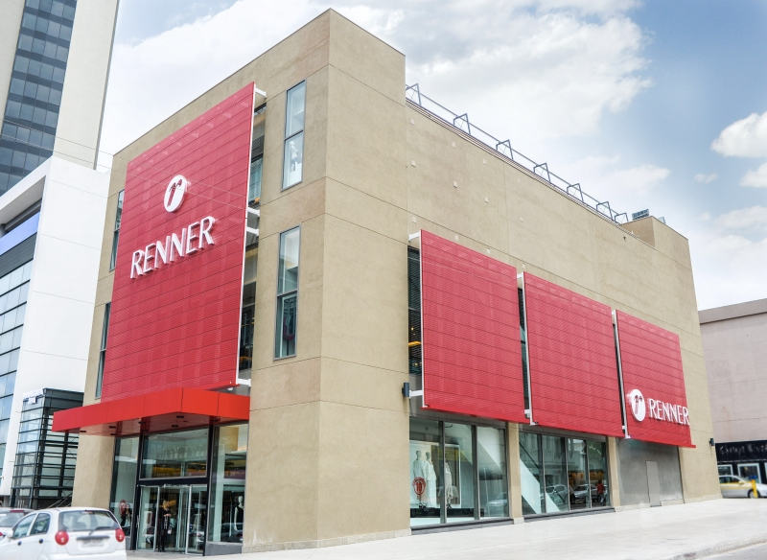

Anexo 7 – Campanhas Lojas Renner.





Anexo 8 – Centro de Distribuição

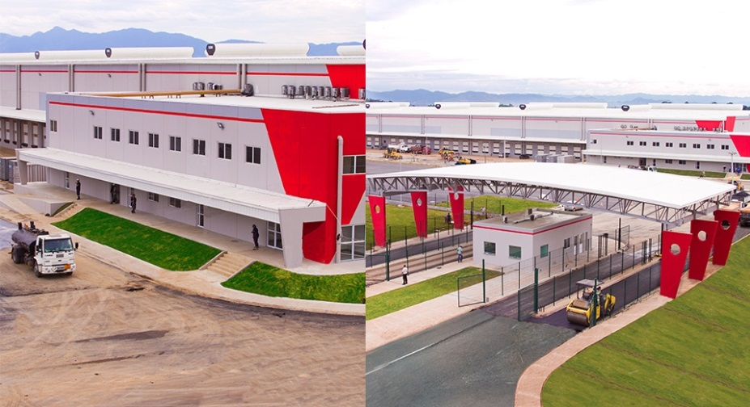

Anexo 9 – Redes Sociais

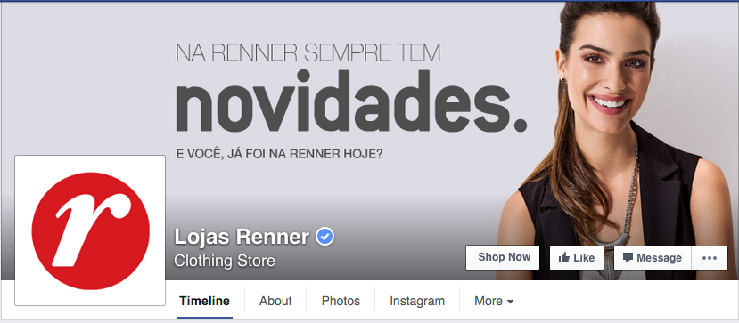
Página do Facebook

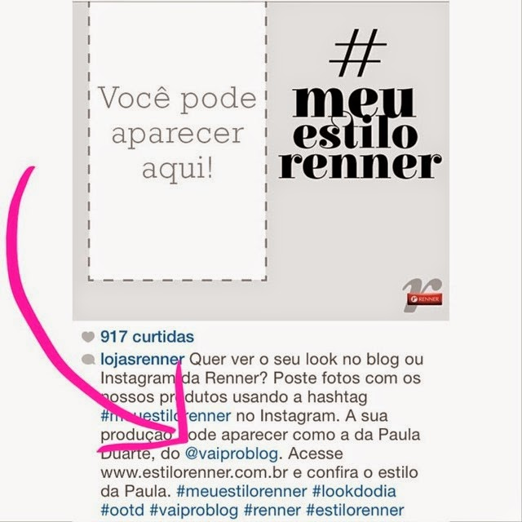
Página do Instagram

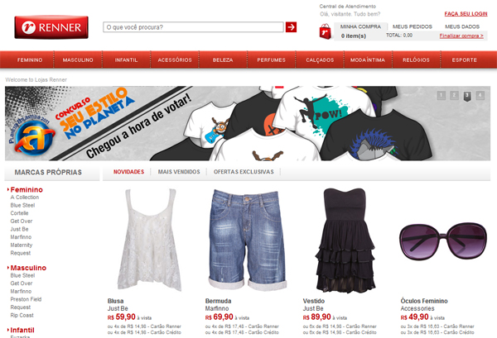
E-commerce Lojas Renner

Anexo 10 – Desfiles

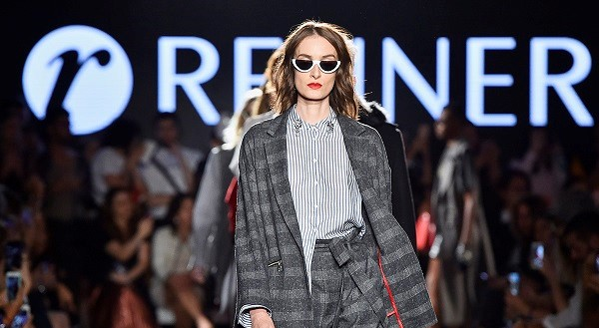

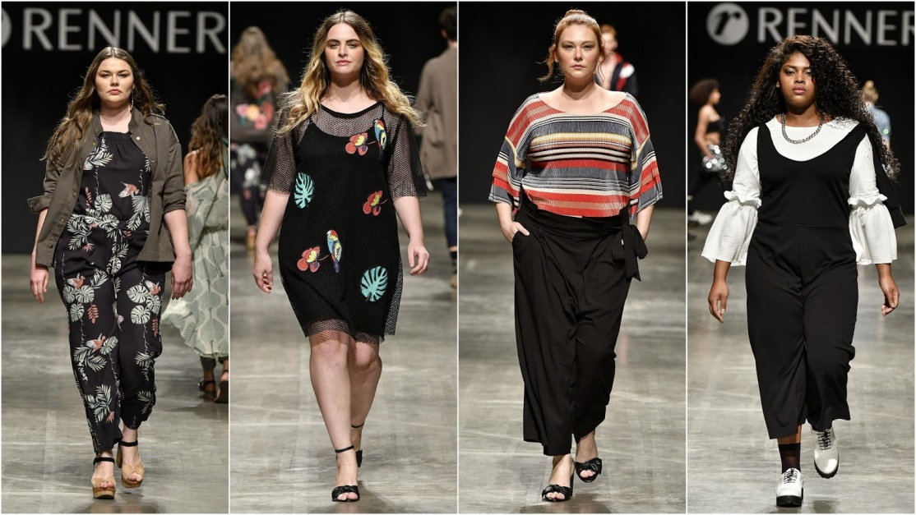
- BIBLIOGRAFIA

BLOG VZA. Lojas Renner: Primeira do Segmento no País. Disponível em: <http://verazaffari.com.br/blog/2014/04/lojas-renner-primeira-do-segmento-no-pais/> Acesso: 19 de maio de 2018

Portal Lojas Renner. Governança Corporativa. Disponível em: <http://portal.lojasrenner.com.br/hotsite/rao/port/03.htm> Acesso: 19 de maio de 2018

Blog Valor Econômico. Valor 1000: Renner cresce apesar da crise e é a Empresa de Valor 2016. Disponível em: <http://www.valor.com.br/brasil/4707439/valor-1000-renner-cresce-apesar-da-crise-e-e-empresa-de-valor-2016> Acesso em: 20 de maio de 2018

AZEREDO, Marina. Você conhece a história da Renner? Disponível em: <http://tradestars.com.br/renner/> Acesso em: 20 de maio de 2018

Blog Meu Negócio Brilhante. B2B e B2C: a diferença entre as duas operações e estratégias. Disponível em: <http://www.meunegociobrilhante.com.br/primeiros-passos/organize-se/b2b-e-b2c/> Acesso em: 20 de maio de 2018

